T.C.

DOKUZ EYLÜL ÜNİVERSİTESİ

DEVLET KONSERVATUVARI

Yönetim Kurulu Kararı
Toplantı Tarihi: 25.06.2018 Toplantı Sayısı: 14

Konservatuvar Yönetim Kurulu, 25.06.2018 tarihinde saat 14.00’da Okul Müdürü Prof. Ümit İŞGÖRÜR Başkanlığında toplandı.

Gündem aşağıdaki gibi belirlendi, maddelerin görüşmesine geçildi.

GÜNDEM:
- Geçen toplantı kararlarının okunup imzalanması.
- 2017-2018 Öğretim yılı Bahar dönemi Lisans mezunları hakkında.

Karar 1 - Geçen toplantı kararları imzalandı.

Karar 2- 2017-2018 Öğretim yılı Bahar dönemi Lisans mezunları hakkında görüşüldü.
Görüşmeler sonunda; 2017-2018 Eğitim-Öğretim yılı Bahar döneminde Lisans mezunlarımız aşağıdaki listede belirlenmiş olup, mezuniyetleri oy birliği ile kabul edilmiştir.

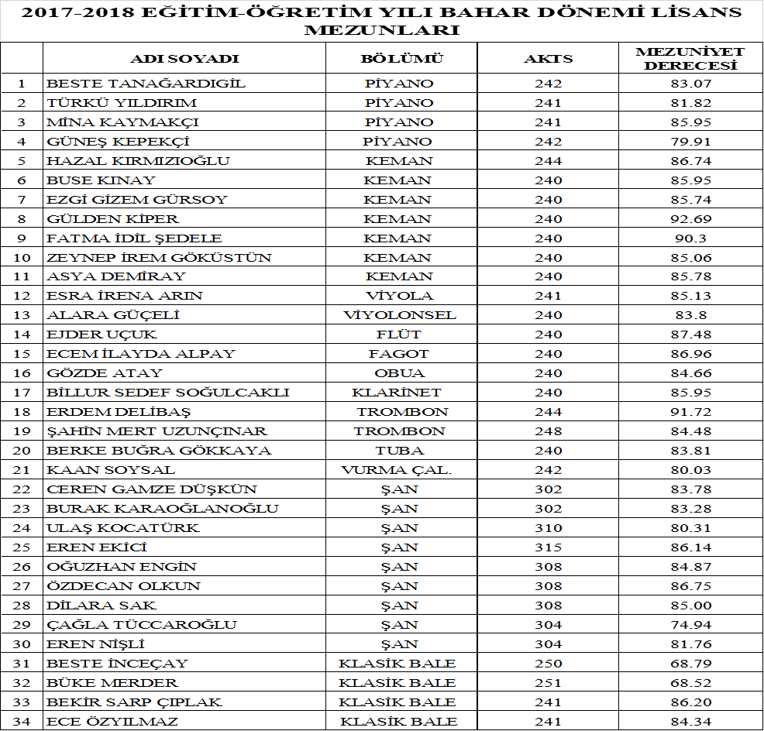

T.C.

DOKUZ EYLÜL ÜNİVERSİTESİ

DEVLET KONSERVATUVARI

Yönetim Kurulu Kararı

Toplantı Tarihi: 25.06.2018 Toplantı Sayısı: 14

Prof. Ümit İŞGÖRÜR Müdür

Prof. Talia Özlem BALTACILAR BAYOĞLU Doç. Ebru GÜNER CANBEY
Müdür Yardımcısı Müdür Yardımcısı

Prof. Zibelhan DAĞDELEN Doç. Sıdıka Aslı GEDİKLİ
Üye Üye

Doç. Pınar UÇMAN KARAÇALI Erbay METİN
Üye Yüksekokul Sekreteri
RAPORTÖR

